2025-1 단러닝클럽 활동보고서 (비교과형)

팀 이름 | RLab |  | 활동 회차 | _______6_______회
팀 유형 | ☒퓨리클럽 ( 튜터링: O / X ) | ☐두런클럽 |  |  | ☐글로벌클럽 ( 튜터링 : O / X )
활동 정보
팀장 이름 | 정다훈 |  | 활동일자 | 2025.05.26
활동장소 | 퇴계기념도서관 도산라운지 |  | 활동시간 | 13:00 – 15:00
참석자 | 김민성, 구선주, 정다훈, 이호영, 정지욱, 최예림
결석자 |  |  | 총 참여인원 | 6
활동내용
주제 | 강화학습에 대해 알아본다.
목표 | 정책 기반 강화학습의 핵심 기법인 정책 경사법의 수학적 원리와 학습 절차를 이해하고, 가치 기반 방법과의 차이점 및 장단점을 파악하여 보다 유연한 정책 최적화 기법을 익힌다.
학습  내용 | 이번 회차에서는 정책 경사법(Policy Gradient Method)을 중심으로 정책 기반 강화학습의 핵심 개념들을 학습하였다. 정책 경사법은 가치 함수를 추정하는 대신 정책 자체를 직접 최적화하는 방식으로, 연속적인 행동 공간 또는 확률적 정책을 다룰 수 있는 유연성이 특징이다.  •정책 함수 π(a|s,θ)의 개념 및 파라미터 θ의 정의  •정책 경사 정리(Policy Gradient Theorem) 유도 과정 및 수식 해석  •REINFORCE 알고리즘 구조 및 학습 과정 이해  •variance를 줄이기 위한 baseline 기법 (ex: 상태 가치 함수 V(s)) 소개  •가치 기반 방식(Q-learning, DQN 등)과의 차이점 및 통합 기법  실습 시간에는 REINFORCE 알고리즘의 파이썬 구현을 분석하고, 간단한 환경에서의 정책 학습 과정을 시각화하였다.
팀성찰 | 기존 가치 기반 학습과는 다른 방식으로 작동하는 정책 경사법에 대해 배우면서, 팀원들 모두 개념의 구조적 차이를 명확히 이해할 수 있었다. 정책을 직접 업데이트한다는 방식이 익숙하지 않았지만, 수식 유도와 코드 구현을 함께 살펴보며 자연스럽게 이해할 수 있었다.  또한 variance 문제와 이를 해결하기 위한 baseline 전략을 서로 설명하고 예시를 들며, 실제 정책 학습의 어려움과 해결책을 함께 고민하는 시간이었다. 전체적으로 강화학습의 두 축(정책 기반 vs 가치 기반)을 모두 비교하며 사고의 폭을 넓힌 회차였다.
활동증빙 | 활동사진 |  | 활동자료 사진
활동증빙 | 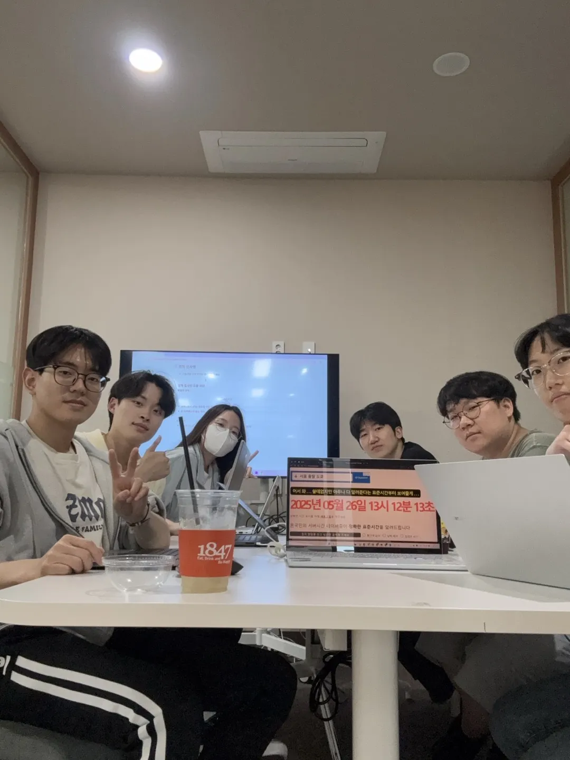 |  | 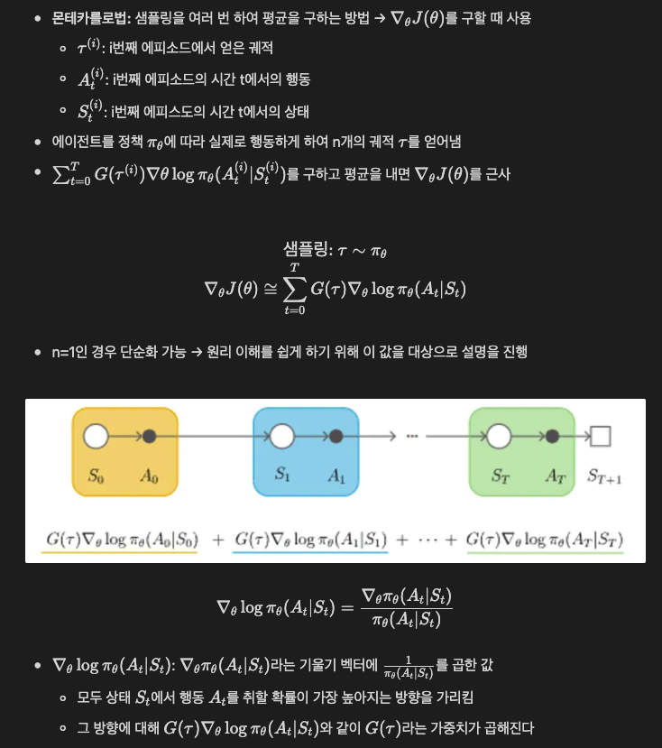
활동증빙 | 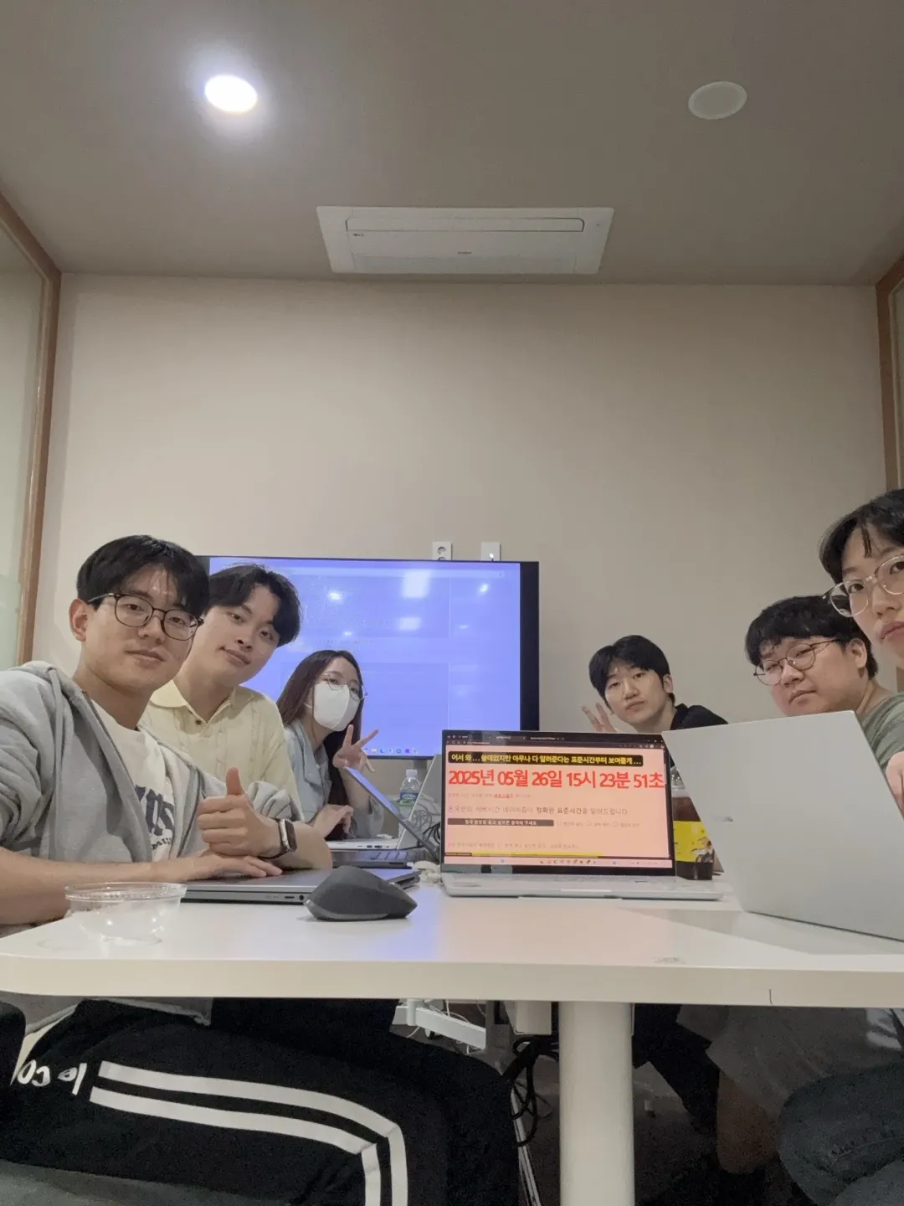
개별성찰 | 구선주 | 정책 경사법은 직관적으로는 이해하기 쉬우면서도 수학적으로는 복잡한 개념이라는 점에서 흥미로웠다. 수식 유도 과정을 따라가며 정책이 어떻게 직접 최적화되는지를 체계적으로 학습할 수 있었고, 특히 baseline을 활용해 variance를 줄이는 아이디어가 매우 인상 깊었다.  정책 기반 접근 방식이 실제로 어떤 문제 상황에서 더 적합한지를 고민해보며, 앞으로의 실습이나 프로젝트에도 적용해보고 싶다는 생각이 들었다.
개별성찰 | 김민성 | REINFORCE 알고리즘이 간단하면서도 정책 경사법의 핵심 개념을 잘 담고 있다는 점이 인상 깊었다. 기존 Q-learning 방식에서는 어려웠던 연속적인 행동 공간에서의 학습이 가능하다는 점에서, 이 방식이 현실 문제 해결에 더 적합한 경우도 많겠다는 생각이 들었다. 전체적으로 정책 기반 강화학습의 가능성과 확장성을 체감할 수 있는 유익한 시간이 되었다.
개별성찰 | 이호영 | 처음에는 정책 경사 정리의 수식 유도가 다소 어렵게 느껴졌지만, 스터디를 통해 각 항의 의미와 전체 구조를 반복해서 설명 듣고 직접 정리하면서 점점 이해가 되었다. 코드 구현까지 이어지며 이론이 실제로 어떤 방식으로 적용되는지를 확인할 수 있었고, 앞으로 다양한 정책 기반 알고리즘(A2C, PPO 등)으로 확장해보고 싶다는 의욕이 생겼다.
개별성찰 | 정다훈 | 이번 회차에서 가장 인상 깊었던 점은 variance 문제를 해결하기 위해 baseline을 사용하는 방식이었다. 단순히 정책을 업데이트하는 것뿐 아니라, 그 과정에서 학습 안정성을 높이는 다양한 아이디어들이 함께 작동한다는 점이 강화학습의 깊이를 느끼게 했다. 정책 경사법이 단순히 새로운 방법이 아니라, 실제 응용에서도 중요한 선택지가 될 수 있음을 알게 되었다.
개별성찰 | 정지욱 | 정책 경사법은 직관적으로는 이해하기 쉬우면서도 수학적으로는 복잡한 개념이라는 점에서 흥미로웠다. 수식 유도 과정을 따라가며 정책이 어떻게 직접 최적화되는지를 체계적으로 학습할 수 있었고, 특히 baseline을 활용해 variance를 줄이는 아이디어가 매우 인상 깊었다.  정책 기반 접근 방식이 실제로 어떤 문제 상황에서 더 적합한지를 고민해보며, 앞으로의 실습이나 프로젝트에도 적용해보고 싶다는 생각이 들었다. 정책 경사법은 직관적으로는 이해하기 쉬우면서도 수학적으로는 복잡한 개념이라는 점에서 흥미로웠다. 수식 유도 과정을 따라가며 정책이 어떻게 직접 최적화되는지를 체계적으로 학습할 수 있었고, 특히 baseline을 활용해 variance를 줄이는 아이디어가 매우 인상 깊었다.  정책 기반 접근 방식이 실제로 어떤 문제 상황에서 더 적합한지를 고민해보며, 앞으로의 실습이나 프로젝트에도 적용해보고 싶다는 생각이 들었다.
개별성찰 | 최예림 | 기존의 Q-learning이나 DQN처럼 Q-value를 기반으로 하는 방식과 달리, 정책 자체를 직접 최적화한다는 개념이 흥미로웠다. 특히 확률적 정책과 연속 행동 공간에서의 유연한 활용이 가능하다는 점에서 정책 경사법의 실용성을 실감할 수 있었다. 실습을 통해 수식에서 직관으로 이어지는 연결고리를 찾을 수 있어 좋았다.
※ 작성 후 반드시 PDF파일로 저장하여 영웅스토리에 업로드 하세요.

